Муниципальное автономное дошкольное образовательное учреждение «Детский сад №22 общеразвивающего вида» г. Печора

Информация для педагогов и родителей

«Робототехника и лего - конструирование в детском саду»

Ст. воспитатель - Комарова Т.Н.

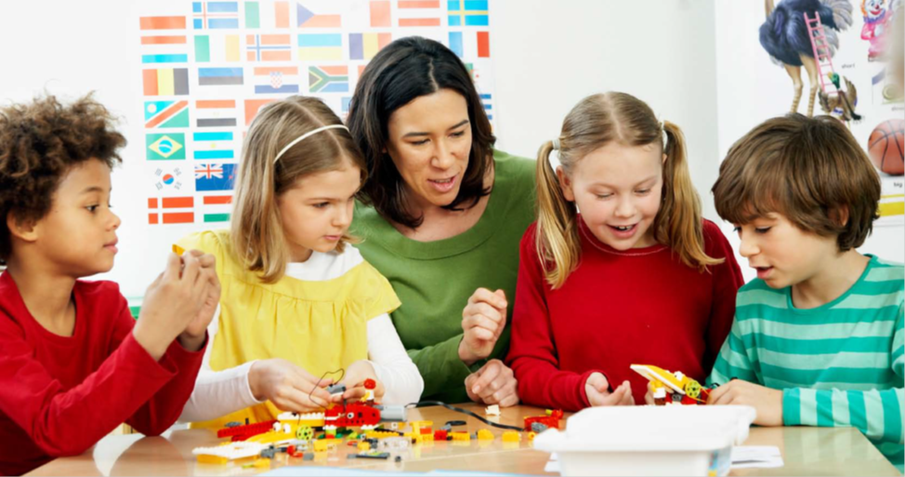

Современные дети живут в эпоху активной информатизации, компьютеризации и роботостроения. Технические достижения всё быстрее проникают во все сферы человеческой жизнедеятельности и вызывают интерес детей к современной технике. Технические объекты окружают нас повсеместно, в виде бытовых приборов и аппаратов, игрушек, транспортных, строительных и других машин. Детям с раннего возраста интересны двигательные игрушки.

Образовательная робототехника – это современная технология, обеспечивающая развитие у ребенка системного мышления, основанная на интеграции информатики, математики, физики, черчения, технологии, естественных наук с развитием инженерного творчества.

Применение данной технологии в образовании способствует формированию личностных, регулятивных, коммуникативных и, без сомнения, познавательных универсальных учебных действий, являющихся важной составляющей ФГОС.
За этой технологией - большое будущее.

Современный ребенок стремится познавать окружающую среду, он интересуется всем неизвестным, устройством мира, прошлым и будущим.
Основы робототехники дети изучают в процессе освоения лего - конструирования, которое объединяет в себе элементы игры и экспериментирования.
LEGO – одна из самых известных и распространённых педагогических систем, широко использующая трёхмерные модели реального мира и предметно-игровую среду обучения и развития ребёнка.
Игра – важнейший спутник детства. LEGO позволяет детям учиться, играя и обучаться в игре. В дошкольной педагогике детское конструирование рассматривается как средство всестороннего развития ребенка. Конструирование – прежде всего важное средство умственного воспитания детей.
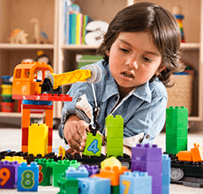
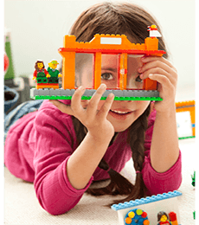
Легороботы предоставляют педагогам средства для достижения целого комплекса образовательных целей:
- Развитие словарного запаса и навыков общения при объяснении работы модели.
- Установление причинно-следственных связей.
- Анализ результатов и поиск новых решений.
- Коллективная выработка идей.
- Экспериментальное исследование, оценка (измерение) влияния отдельных факторов.
- Развитие логического мышления, программирование заданного поведения модели.
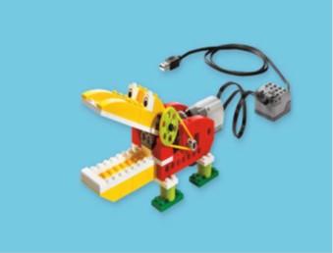
- Работа с этими конструкторами дарит возможность создавать яркие "Умные" игрушки, наделять их интеллектом, выучить базовые принципы программирования на ПК, научиться работать с моторами и датчиками. Это позволяет почувствовать себя настоящим инженером-конструктором.

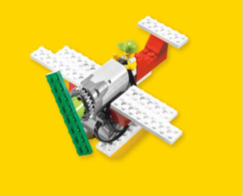

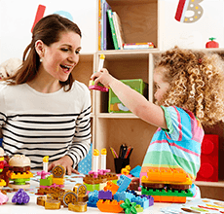
В процессе занятий конструированием решаются такие задачи:
- Развитие мелкой моторики рук, стимулируя в будущем общее речевое развитие и умственные способности.
- Обучение правильному и быстрому ориентированию в пространстве.
- Получение математических знаний о счете, форме, пропорции, симметрии.
- Расширение своих представлений об окружающем мире - об архитектуре, транспорте, ландшафте.
- Развитие внимания, способности сосредоточиться, памяти, мышления.
- Обучение воображению, творческому мышлению.
- Овладение умением мысленно разделить предмет на составные части и собрать из частей целое.
- Обучение общению друг с другом, уважение своего и чужого труда.
Применяя конструктор, мы ставим перед воспитанниками понятные, простые и увлекательные задачи, достигая которых они, сами того не замечая, обучаются.
Лего - конструирование и робототехника - это прекрасная возможность для внедрения информационных технологий в образовательный процесс в ДОУ. Это поможет дошкольникам овладеть навыками и умениями работы с современными техническими средствами.

